清華大學103學年度女排系際盃報告書
- 競賽章程
壹、宗 旨：基於聯絡本校各系所間排球愛好者之交流，及本校排球風氣之推廣，特舉辦此一系際盃活動。

貳、報名日期：即日起至 3月23日晚上11:59截止

参、報名方式：
1.請下載報名表並於 3/23(一)晚上11:59之前以word檔形式寄至
bonus852456@gmail.com，丁品瑄收。收到之後會回信通知以確認。
coco5800350@gmail.com，黃智琳收
備註：信件標題及附件檔名均設為「xx系系際盃女排報名表」
2. 3/25(三)中午 12:30至新體二樓左側球場白板旁邊繳交報名費跟抽籤
(先到先交錢的先抽 去年四強會先分開)

報名表下載：請至清華大學女子排球隊粉絲專頁https://www.facebook.com/NTHUGIRLVOLLEYBALLTEAM

肆、報名條件：凡本校之學生及教職員，以系為單位 [女排]。（一系不限隊數）

伍、報 名 費：以隊為單位，一隊1200元整，於抽籤時繳交。

陸、比賽時間及賽程： 3/26起視報名隊伍及抽籤結果公告於清華大學女子排球隊粉絲專頁。

抽籤日期：於 3月 25日 12:10在新體二樓左側白板旁

注意事項：1.比賽請準時到場，遲到１０分鐘視同棄權。

2.每個系報名隊伍不限，每隊最多20人，球員不得重複參賽，球員服裝顏色須統一，自由球員請著不同色服裝。

3.未派代表抽籤及繳費者視同未完成報名

4. 此次會使用google doc進行調賽程序，請各隊於報名表提供一個可以使用的gmail。

5.原則上預賽將會利用周末二日舉行，至複決賽才恢復到平日。主辦單位會於google doc公布可使用場地的時間，調賽必須事先經由雙方同意，並自行協調好調賽時段，於兩天前自行於google doc登錄，主辦單位會依時間安排裁判，未於兩天前辦妥賽程調整而無法出賽者視同棄賽。

6. 請於報名表下方註明(固定)確定無法比賽及確定可以比賽的時段(大X盃例外 我們會根據之前統計結果避開)

負責人手機 0911574613 黃智琳 coco5800350@gmail.com
0910328428 丁品瑄 bonus852456@gmail.com

(去年四強分在四組，此四隊不用出席抽籤，但需派代表繳費。)

A組
A1 工工

B組
B1 生科A

C組
C1 經濟
- 競賽過程
預賽成績
資工A
生科A
動機
人社
工工
計財
經濟
外文
上述為八強晉級複賽
複賽成績
經濟
動機
工工
生科A
上述四隊晉級決賽
競賽結果
冠軍：工工
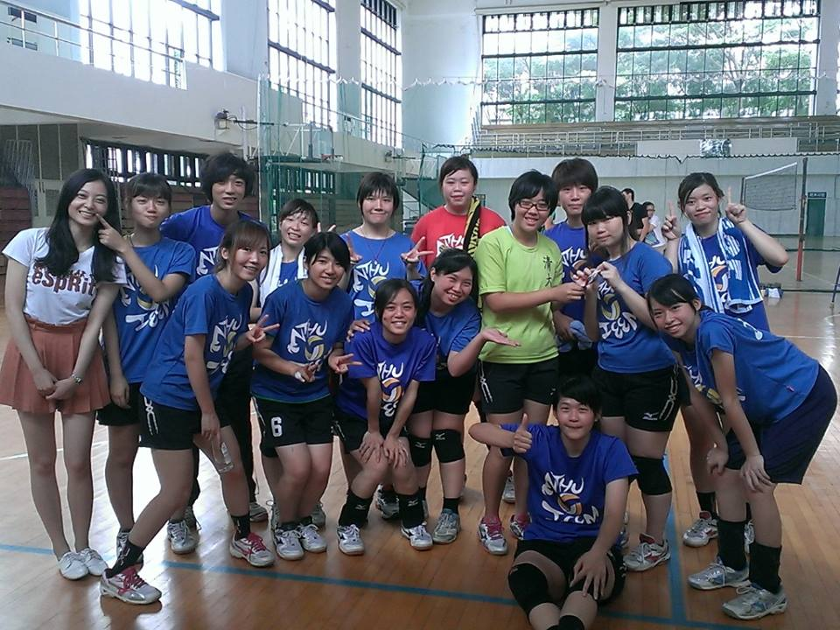
亞軍：生科A
季軍：動機

